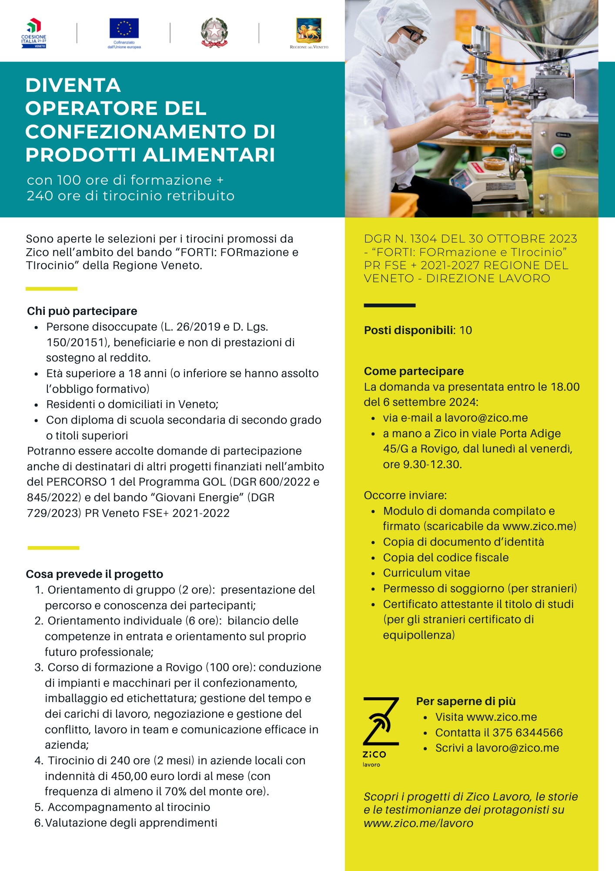

SELEZIONE
DI PERSONE DISOCCUPATE CON I REQUISITI PREVISTI DALLA DGR 751/2024 PER LO SVOLGIMENTO DI UN LAVORO DI PUBBLICA UTILITÀ

Progetto: “LAVORI DI PUBBLICA UTILITA’ ATS VEN 18”
CODICE PROGETTO: C_E522-0001-751-2024

DOMANDA DI PARTECIPAZIONE

AL COMUNE DI _____________________________

(scrivere in stampatello)

Io sottoscritto (cognome e nome) _______________________________________________
residente/domiciliato temporaneamente presso il Comune di__________________________
in via_________________________________________n°_________CAP______________
CODICE FISCALE______________________________________________
Riferimenti a cui essere contattati:
Telefono/cellulare_______________________________________________
Email_________________________________________________________

CHIEDO
di partecipare alla selezione per il progetto
“LAVORI DI PUBBLICA UTILITA’ ATS VEN 18”
per la seguente attività (indicare fino a 3 scelte in ordine di priorità)
Comune sede delle attività |  | Tipo di attività
ARQUÀ POLESINE |  | Riordino archivi e servizi amministrativi
ARQUÀ POLESINE |  | Manutenzione edifici comunali e spazi pubblici
BADIA POLESINE |  | Manutenzione edifici comunali e spazi pubblici
BADIA POLESINE |  | Manutenzione del verde
BAGNOLO DI PO |  | Manutenzione del verde
CASTELGULIELMO |  | Manutenzione del verde
CENESELLI |  | Manutenzione edifici comunali e spazi pubblici
COSTA DI ROVIGO |  | Riordino archivi e servizi amministrativi
FICAROLO |  | Manutenzione del verde
FIESSO UMBERTIANO |  | Manutenzione del verde
GIACCIANO CON BARUCHELLA |  | Manutenzione del verde
LENDINARA |  | Manutenzione del verde
LUSIA |  | Manutenzione edifici comunali e spazi pubblici
OCCHIOBELLO |  | Manutenzione del verde
TRECENTA |  | Manutenzione edifici comunali e spazi pubblici
VILLADOSE |  | Custodia e vigilanza spazi e ambienti pubblici
VILLADOSE |  | Manutenzione edifici comunali e spazi pubblici
VILLANOVA DEL GHEBBO |  | Manutenzione edifici comunali e spazi pubblici

e
DICHIARO

la mia immediata disponibilità allo svolgimento dell'attività lavorativa ed alla partecipazione alle misure di politica attiva del Iavoro.

CONSAPEVOLE
delle responsabilità cui può andare incontro in caso di dichiarazione mendace o di esibizione di atto falso o contenente dati non più rispondenti a verità nonché delle sanzioni penali richiamate dall’art. 76 del D.P.R. n. 445i2000, per le ipotesi di falsità in atti e dichiarazioni mendaci, ai sensi degli artt. 46 e 47 del D.P.R. n. 445/2000,

DICHIARO
(selezionare le caselle interessate)

- di essere iscritto al Centro per l’Impego di_____________________________
- di essere soggetto disoccupato ai sensi della Legge n. 26/2019 art. 4 comma 15-quater e del D. Lgs. 150/2015 e appartenere ad almeno una delle seguenti categorie:

- soggetti disoccupati di lunga durata, con età maggiore o uguale a 30 anni privi o sprovvisti della copertura degli ammortizzatori sociali, così come di trattamento pensionistico, iscritti al Centro per l’impego, alla ricerca di nuova occupazione da più di 12 mesi;

- soqqetti maqgiormente vulnerabili, A PRESCINDERE DALLA DURATA DELLA DISOCCUPAZIONE, ovvero:

di essere persona con disabilità iscritta all'elenco della Legge n. 68/1999, del CPI di ________________________________
OPPURE
di essere persona svantaggiata
- categoria di cui alla Legge 381/91 art. 4 comma 1;

- richiedente protezione internazionale e titolare di stato di rifugiato di protezione internazionale (DPR 21/2015);

- vittima di violenza o di grave sfruttamento da parte di organizzazioni criminali e soggetto titolare di permesso di soggiorno rilasciato per motivi umanitari (D.Lgs 286/98), e vittima di tratta (D.Lgs 24/2014);

- persone appartenenti a minoranze e gruppi emarginati, quali i rom;

- di essere persona predefinita in condizione di svantaggio sociale da una Pubblica Amministrazione (presa in carico)

- di essere stato destinatario di precedenti edizioni LPU concludendo l'esperienza progettuale;

- di NON essere attualmente destinatario (occupato) di altri progetti finanziati dal PR FSE + 2021- 2027 o di altri progetti di politica attiva realizzati dalla Regione del Veneto, incluso il programma GOL

- di ESSERE attualmente destinatario di altro progetto finanziato dal POR FSE del Veneto 2021- 2027 denominato ____________________e di rinunciarvi qualora ammesso al presente intervento.

Dichiaro inoltre di essere in possesso dei seguenti requisiti:

  - cittadinanza di uno Stato membro deII’Unione europea o cittadino di altri Stati in possesso di un permesso di soggiorno o del permesso di soggiorno CE per soggiornanti di Iungo periodo o di altro titolo idoneo, con validità non inferiore a marzo 2022;

  - adeguata conoscenza e comprensione della Iingua italiana, equiparabile almeno al livello A2, che consenta una corretta esecuzione della prestazione lavorativa, anche in relazione alla normativa in materia di sicurezza sul Iavoro;

  - idoneità fisica all'espletamento della prestazione da svolgere (in relazione al percorso prescelto);

ALLEGO:

- Fotocopia documento di identità personale in corso di validità,
- Fotocopia codice fiscale (se non riportato nel documento di identità)
- Curriculum vitae con Dichiarazione ai sensi del DPR n.445 del 2000, firmato e datato,
- Certificazione di invalidità (qualora rientrante in queste categorie);
- Fotocopia regolare titolo di soggiorno o altro idoneo titolo in caso di cittadini extra Unione europea

L’omessa presentazione della documentazione costituisce motivo di esclusione dal progetto

Luogo e data______________________ Firma
_______________________
Il/la sottoscritto/a_______________________________________________________
AUTORIZZA il Comune al trattamento dei dati, ai sensi dell'art. 13 del Regolamento UE n. 2016/679 (GDPR)
Firma
______________________

